**به نام خدا**

**آزمایش شماره 2 :** کنترل روشن و خاموش کردن LED با استفاده از دکمه

**نام درس :** آزمایشگاه ریزپردازنده

**نام استاد :** استاد عباسی

**اعضای گروه :** مبینا فاخته و تارا قاسمی

**ابزارهای مورد نیاز:**

* برد آردوینو
* LED
* دکمه
* مقاومت
* سیم‌
* کابل برای اتصال آردوینو به کامپیوتر
* نرم‌افزار Arduino IDE

**هدف از آزمایش:**

آشنایی با نحوه استفاده از دکمه فشاری به عنوان یک ورودی دیجیتال در آردوینو و یادگیری نحوه کنترل یک LED بر اساس وضعیت دکمه، با حالت پیش‌فرض LOW. این آزمایش پایه‌ای برای درک نحوه مدیریت ورودی‌ها و خروجی‌ها در آردوینو است.

**شرح آزمایش:**

این آزمایش برای کنترل یک LED به وسیله یک دکمه فشاری طراحی شده است. در این برنامه، اگر دکمه فشاری فشرده نشود، LED روشن است و زمانی که دکمه فشرده می‌شود، LED خاموش می‌شود. هدف از این آزمایش، آشنایی با نحوه استفاده از دکمه فشاری با حالت پیش‌فرض LOW و کنترل خروجی بر اساس وضعیت آن است.

کد ما به شرح زیر میباشد :

int pin = 8;

int ledpin = 2;

int buttonstate = 0;

void setup() {

pinMode(ledpin, OUTPUT);

pinMode(buttonstate, INPUT);

}

void loop() {

buttonstate = digitalRead(pin);

if (buttonstate == LOW)

{

  digitalWrite(ledpin , HIGH);

}

else

{

  digitalWrite(ledpin , LOW);

}

  }

**توضیح کد:**

**تعریف متغیرها**:

Pin به عنوان پین **8**  برای دکمه فشاری در نظر گرفته شده است.

Ledpin به عنوان پین **2**  برای اتصال LED تعریف شده است.

buttonstate برای ذخیره وضعیت فعلی دکمه فشاری به کار می‌رود.

**تابع setup()**:

با استفاده از

pinMode(ledpin, OUTPUT);، پین ledpin به عنوان خروجی تنظیم می‌شود تا بتواند LED را کنترل کند.

با استفاده از pinMode(pin, INPUT); پین pin (پین 8) به عنوان ورودی تنظیم می‌شود تا وضعیت دکمه را بخواند.

**تابع loop()**:

ابتدا وضعیت دکمه فشاری با استفاده از digitalRead(pin); خوانده شده و در متغیر buttonstate ذخیره می‌شود.

سپس بررسی می‌شود:

اگر buttonstate برابر با LOW باشد (دکمه فشرده نشده)، LED روشن می‌شود.

اگر buttonstate برابر با HIGH باشد (دکمه فشرده شده است)، LED خاموش می‌شود.

این فرآیند به صورت مداوم تکرار می‌شود و به آردوینو امکان می‌دهد به طور پیوسته وضعیت دکمه را بررسی کرده و LED را بر اساس آن روشن یا خاموش کند.

شماتیک مدار :

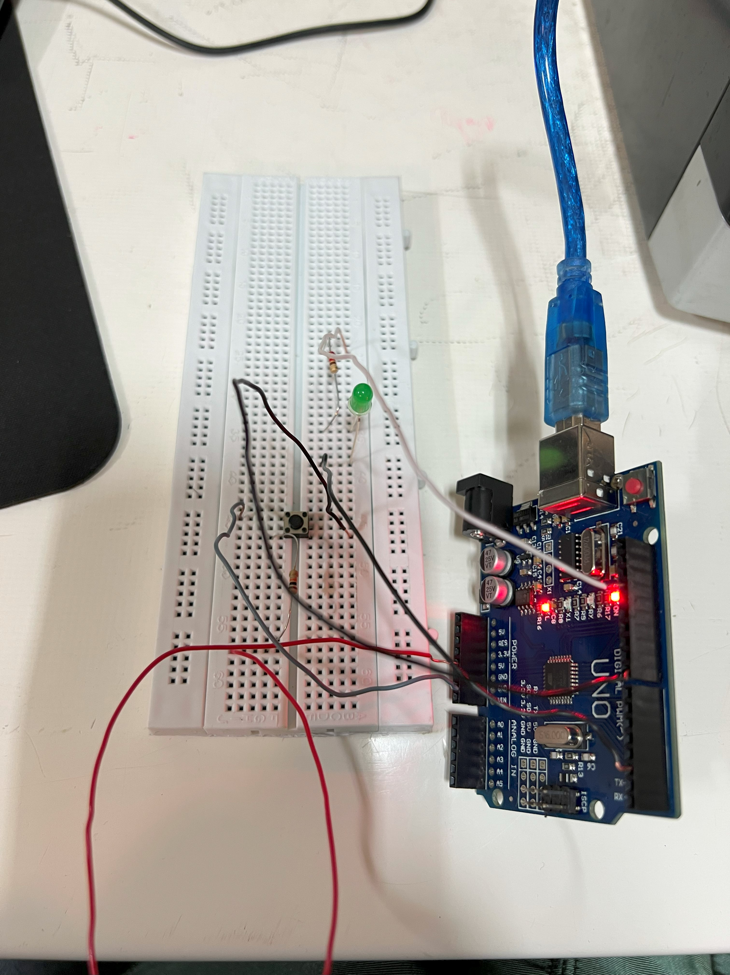

همانطور که در تصویر میبینید در اینجا یک دکمه داریم که یک پایه ان به زمین دیگری به همراه مقاومت به 5 ولت و دیگری به پین 8 برد آردوینو متصل است.

و LED داریم که یک سر ان به پین 2 و سر دیگر آن به همرا مقاوکت به زمین متصل است.

در تصویر پایین هم به طور واضح تر همین شکل را میبینید که به برنامه fritzing کشیده شده است.

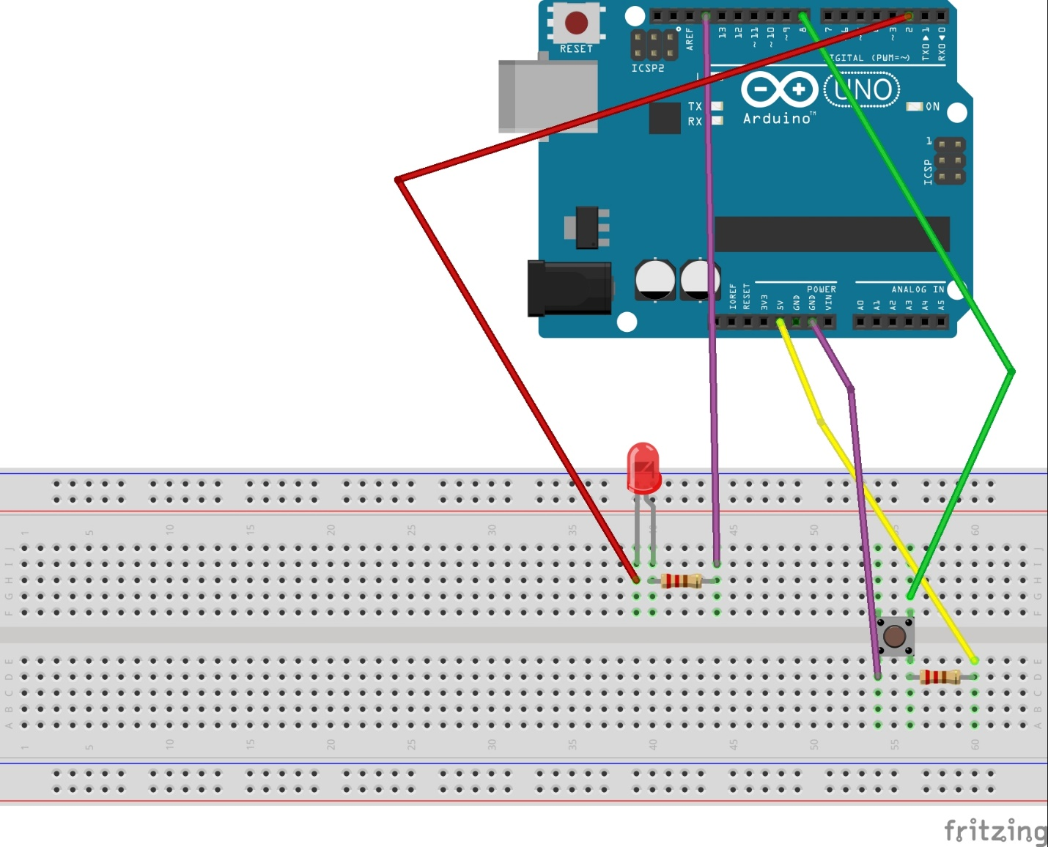

**نتیجه‌گیری:**

این آزمایش با موفقیت انجام شد و LED به درستی بر اساس وضعیت دکمه روشن و خاموش می‌شد. این روش استفاده از دکمه به عنوان یک ورودی با حالت پیش‌فرض پایین را نشان داد که در بسیاری از پروژه‌های آردوینو کاربرد دارد.